LAPORAN

MANAJEMEN PERANCANGAN PERANGKAT LUNAK

SISTEM INFORMASI ALUMNI AMANATUL UMMAH

(SI-HIMAH)



KELAS : D

Dipersiapkan oleh :

Ahmad Ridwan Fauzi (5112100099)  
Daniel Henry (5112100139)

Muhammad Jabir Al Haiyan (5112100702)

Mujahid Husein (5112100703)

Muhammad Abdurrahman (5112100704)

**Dosen:**

**Umi Laili Yuhana, S.Kom, M.Sc.**

Jurusan Teknik Informatika - Institut Teknologi Sepuluh Nopember

Kampus ITS Keputih Sukolilo Surabaya

## Daftar Isi

[SISTEM INFORMASI ALUMNI AMANATUL UMMAH 1](#_Toc415446913)

[Daftar Isi 2](#_Toc415446914)

[1 Perangkat Lunak 3](#_Toc415446915)

[1.1 Deskripsi Umum Perangkat Lunak 3](#_Toc415446916)

[1.2 Klien 3](#_Toc415446917)

[1.3 Spesifikasi Produk 3](#_Toc415446918)

[1.3.1 Fitur 3](#_Toc415446919)

[1.4 Desain 5](#_Toc415446920)

[1.4.1 Desain Database 5](#_Toc415446921)

[1.4.2 Desain Antarmuka/layar 6](#_Toc415446922)

[Admin & Alumni 6](#_Toc415446923)

[1.4.2.1 Antarmuka <Login> 6](#_Toc415446924)

[1.4.2.2 Antarmuka <Tentang> 6](#_Toc415446925)

[6](#_Toc415446926)

[Admin 7](#_Toc415446927)

[1.4.2.3 Antarmuka <Beranda> 7](#_Toc415446928)

[1.4.2.4 Antarmuka <Mengubah Data Admin> 7](#_Toc415446929)

[1.4.2.5 Antarmuka <Menambah Akun> 8](#_Toc415446930)

[1.4.2.6 Antarmuka <Mencari Data Alumni> 8](#_Toc415446931)

[1.4.2.7 Antarmuka <Mengubah Data Alumni> 9](#_Toc415446932)

[Alumni 10](#_Toc415446933)

[1.4.2.8 Antarmuka <Beranda> 10](#_Toc415446934)

[1.4.2.9 Antarmuka <Mengubah Data Pribadi> 10](#_Toc415446935)

[1.4.2.10 Antarmuka <Upload Foto> 11](#_Toc415446936)

[1.4.2.11 Antarmuka <Profil> 11](#_Toc415446937)

[1.4.2.12 Antarmuka <Pencarian> 12](#_Toc415446938)

[1.5 Tools yang Digunakan 12](#_Toc415446939)

[1.6 Class Diagram 13](#_Toc415446940)

[1.7 Site Map Aplikasi 13](#_Toc415446941)

[1.8 Gambar Arsitektur Aplikasi 14](#_Toc415446942)

[1.8.1 Diagram Komponen 14](#_Toc415446943)

[1.8.2 Diagram Deployment 14](#_Toc415446944)

[1.9 Deliverables 14](#_Toc415446945)

[2 Manajemen Proyek 15](#_Toc415446946)

[2.1 Realisasi Rancangan Proyek Perangkat Lunak 15](#_Toc415446947)

[2.1.1 Personil dan Deskripsi Kerja (Job Description) 15](#_Toc415446948)

[2.1.2 Manajemen Waktu 16](#_Toc415446949)

[2.2 Kendala Pengerjaan Proyek serta Solusinya 17](#_Toc415446950)

# Perangkat Lunak

## Deskripsi Umum Perangkat Lunak

Sistem Informasi Himpunan Alumni Amanatul Ummah **(SI-Himah)** merupakan portal utama dalam mengelola database/informasi alumni sekolah. Melalui SI-Himah pengguna akan dapat mengakses data pribadinya serta mengubahnya sesuai dengan hak aksesnya.

Keberadaan SI-Himah sebagai e-services gate system secara langsung akan berdampak pada efektifitas dan efisiensi pengelolaan informasi data alumni. Sehingga sistem informasi ini akan dirancang dan diimplementasikan sesuai dengan standar yang telah diberlakukan dalam SI-Himah.

Setiap pengguna akan memiliki personal dashboard. Pengaturan hak akses pengguna berdasarkan kategori dan level pengguna dapat diatur dengan menggunakan SI-Himah. Kontrol pengguna yang menggunakan Sistem Informasi yang ada dalam SI-Himah dapat dilakukan dan direkam.

## Klien

Klien kami adalah organisasi alumni dari Pondok Pesantren Amanatul Ummah. Organisasi ini bernama Himpunan Alumni Amanatul Ummah (HIMAH).

## Spesifikasi Produk

## Fitur

Hak akses pengguna terdiri dari dua kategori yaitu : Admin dan Alumni.

|  |  |  |
| --- | --- | --- |
| **Pengguna** | **Kebutuhan Fungsional** | **Fitur** |
| Alumni | 1.1 Sistem memungkinkan alumni untuk mengubah data pribadi | Mengubah Data Pribadi |
|  | 1.2 Sistem memungkinkan alumni untuk mengubah password |
|  | 1.3 Sistem memungkinkan alumni untuk upload foto | Upload Foto |
|  | 1.4 Sistem memungkinkan Alumni dapat mencari data alumni yang lain | Pencarian |
|  | 1.5 Sistem memungkinkan Alumni dapat melihat profilnya | Profil |
|  |  |  |
| Admin | 2.1 Sistem memungkinkan admin untuk menambah data alumni | Menambah Data Alumni |
|  | 2.2 Sistem memungkinkan admin untuk mengubah data alumni | Mengubah Data Alumni |
|  | 2.3 Sistem memungkinkan admin untuk melihat data alumni |
|  | 2.4 Sistem memungkinkan admin untuk menghapus data alumni | Menghapus Data Alumni |
|  | 2.5 Sistem memungkinkan admin untuk mencari data alumni | Mencari Data Alumni |
|  | 2.6 Sistem memungkinkan admin untuk mengubah data admin | Mengubah Data Admin |
|  | 2.7 Sistem memungkinkan admin untuk mengubah password admin |
|  |  |  |
| Admin & Alumni | 3.1 Sistem memungkinkan pengguna untuk login meggubakan hak akses user masing-masing | Login |
|  | 3.1 Sistem memungkinkan pengguna untuk mengetahui deskripsi sistem informasi | Tentang |

## Desain

## Desain Database

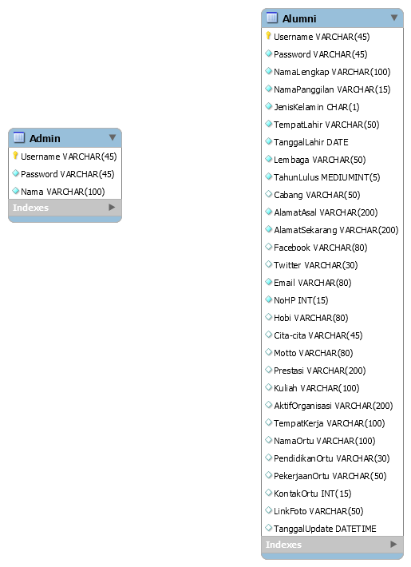

## Desain Antarmuka/layar

Hak akses pengguna terdiri dari dua kategori yaitu : Admin dan Alumni.

## Admin & Alumni

## D:\Interface\login.PNGAntarmuka <Login>

## Antarmuka <Tentang>

## D:\Interface\tentang - admin.PNG

## Admin

## Antarmuka <Beranda>

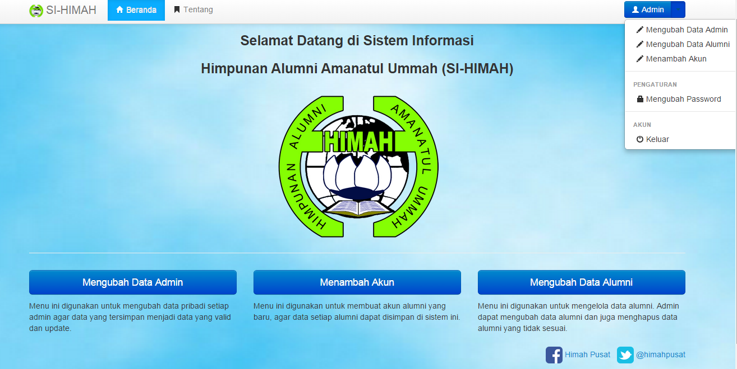

## D:\Interface\mengubah data admin -admin.PNGAntarmuka <Mengubah Data Admin>

## D:\Interface\menambah akun - admin.PNGAntarmuka <Menambah Akun>

## D:\Interface\mencari data alumni -admin.PNGAntarmuka <Mencari Data Alumni>

## Antarmuka <Mengubah Data Alumni>

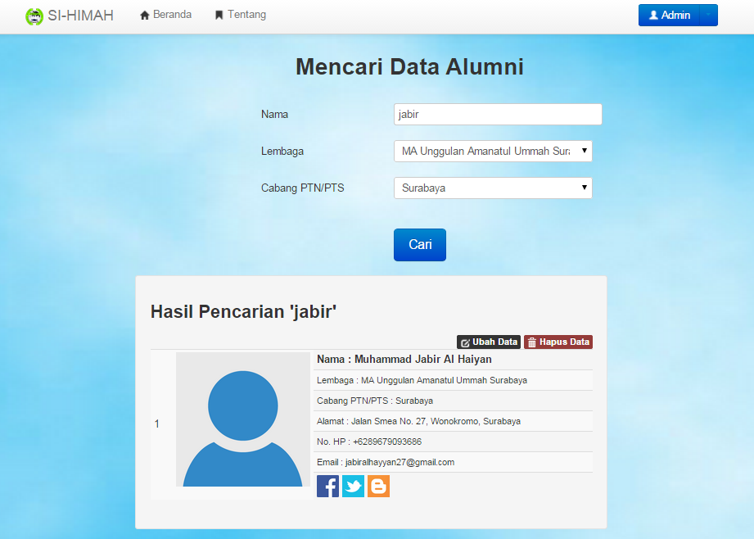

## Alumni

## Antarmuka <Beranda>

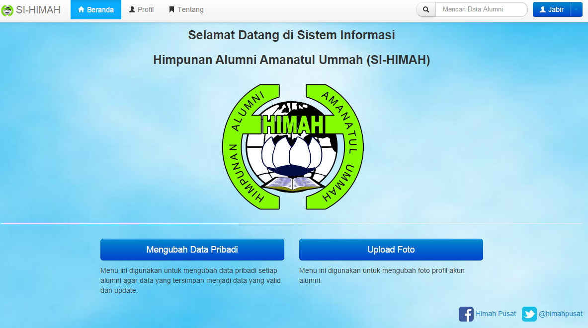

## Antarmuka <Mengubah Data Pribadi>

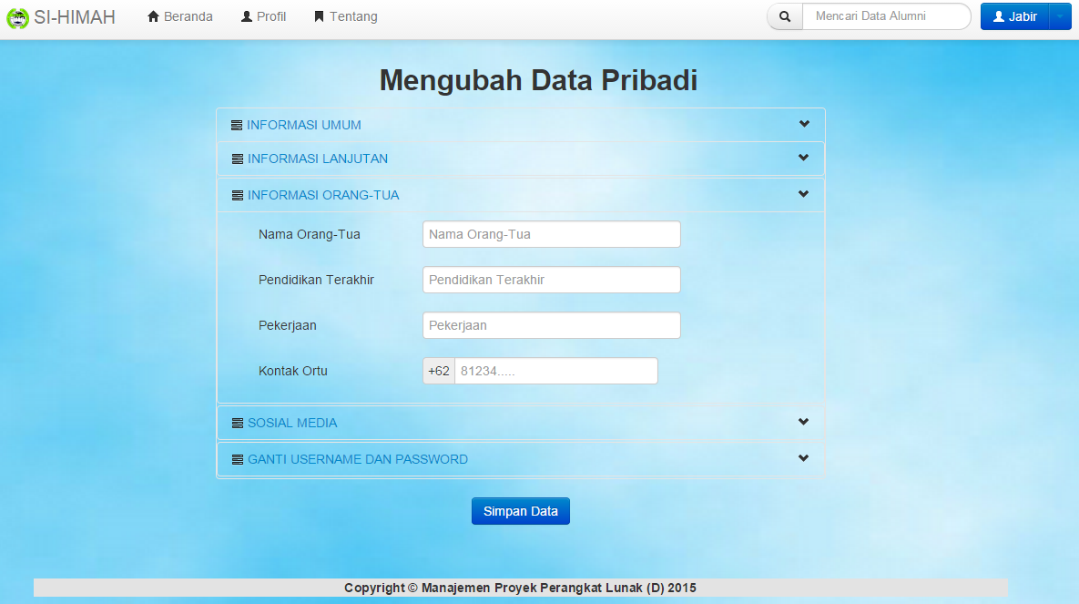

## Antarmuka <Upload Foto>

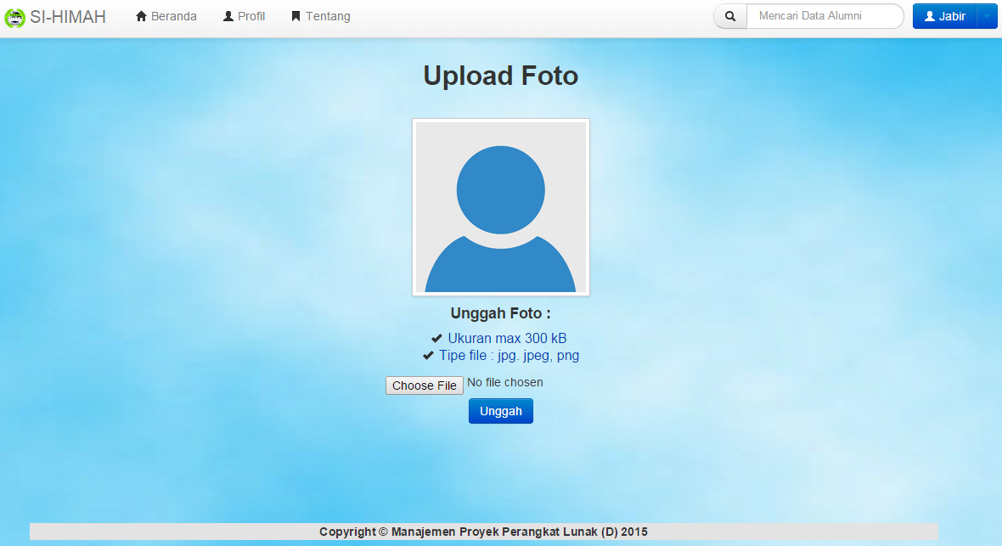

## Antarmuka <Profil>

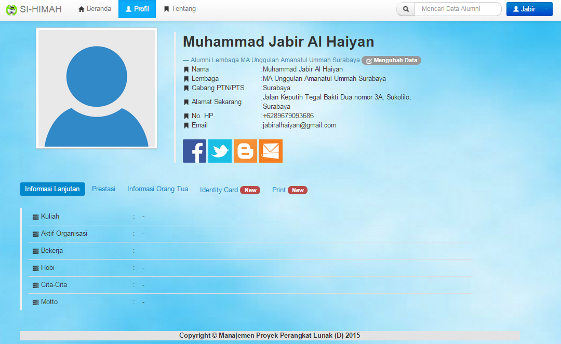

## 

## Antarmuka <Pencarian>

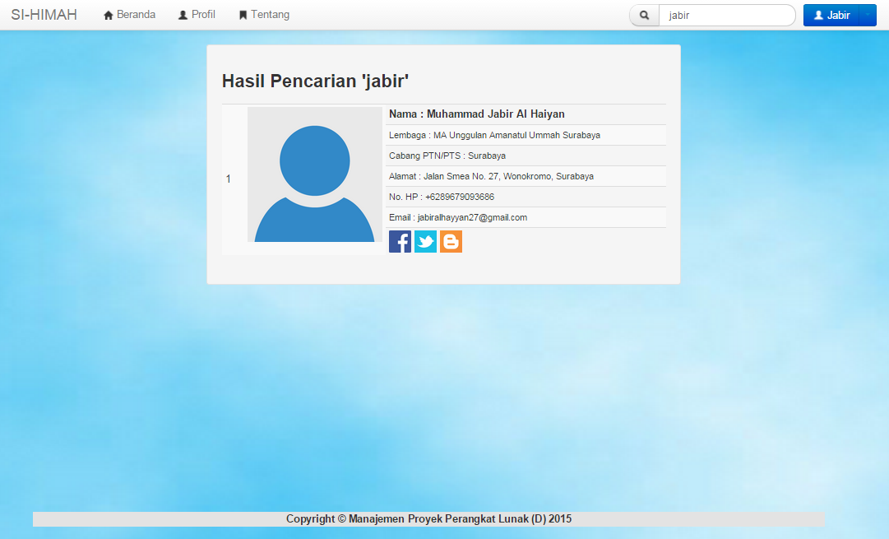

## Tools yang Digunakan

Berikut kebutuhan-kebutuhan dan peralatan yang digunakan untuk mengembangkan aplikasi :

1. Sistem operasi menggunakan system operasi minimal Windows XP.
2. Menggunakan bahasa pemrograman html, css (Bootstrap), dan php (CI) untuk membangun website
3. Menggunakan Mysql sebagai pemrograman databasenya
4. Menggunakan Star UML untuk membuat diagram.
5. Menggunakan Power Designer dan Mysql Workbanch untuk membuat CDM dan PDM.
6. Adobe Photoshop CS6 dan Corel DRAW X6 untuk desain prototype

## Class Diagram

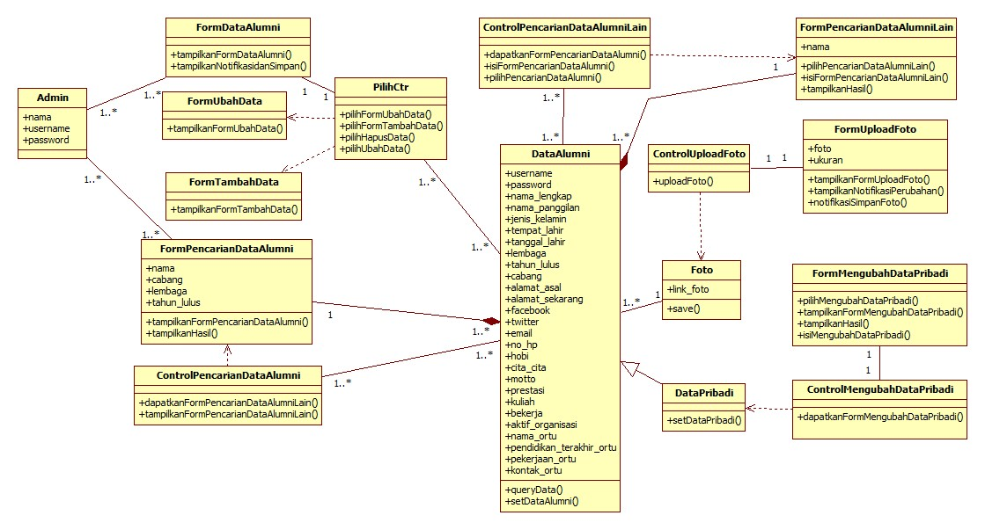

## Site Map Aplikasi

[www.sihimah.hol.es](http://www.sihimah.hol.es)

## Gambar Arsitektur Aplikasi

## Component DiagramDiagram Komponen

## Diagram Deployment

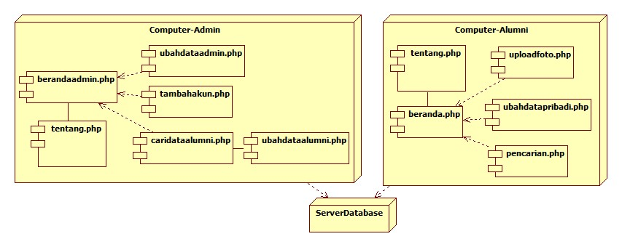

## Deliverables

*Terlampir*

# Manajemen Proyek

## Realisasi Rancangan Proyek Perangkat Lunak

## Personil dan Deskripsi Kerja (Job Description)

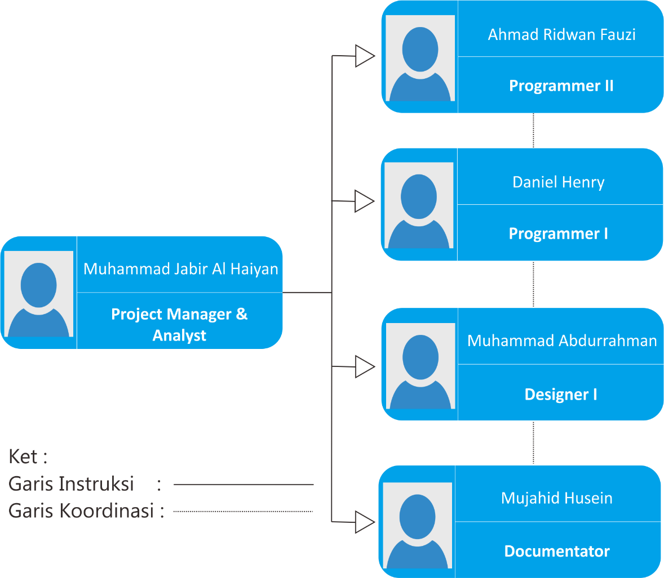

|  |  |  |
| --- | --- | --- |
| Nama | Jabatan | Deskripsi Kerja |
| Muhammad Jabir Al Haiyan | Project Manager & Analyst | Melakukan pengawasan dan manajemen perangkat lunak |
| Daniel Henry | Programmer I | Membuat program php dengan framework CI |
| Ahmad Ridwan Fauzi | Programmer II | Membuat program php dengan framework CI |
| Muhammad Abdurrahman | Designer I | Mendesain antarmuka layar dan database |
| Mujahid Husein | Documentator | Mendokumentasikan dan merapikan dokumen perangkat lunak |

## D:\11073234_10200562628346050_519300458_o.jpgManajemen Waktu

## Kendala Pengerjaan Proyek serta Solusinya

|  |  |  |
| --- | --- | --- |
| **No** | **Kendala** | **Solusi** |
| 1 | Waktu pengerjaan proyek molor pada timeline  pembuatan dokumen DPPL dan seterusnya | Kemoloran waktu diminimalisir dengan melakukan pembagian tugas secara merata kepada seluruh anggota |
| 2 | Pemrograman web (CSS) yang dipakai adalah bootstrap, yang merupakan pemrograman yang baru dipelajari oleh programmer | Project manajer yang sudah menguasai bootstrap yang akan menangani implementasi pembuatan interface |
| 3 | Project Manajer kadang sulit berkomunikasi dengan klien, karena terpisah oleh jarak yang jauh | Klien meminta teman dekatnya yang berlokasi di sekitar ITS untuk dijadikan perwakilan dalam proyek perangkat lunak |
| 4 | Keinginan klien/kebutuhan sistem informasi yang akan dibangun kurang detail | Developer menawarkan prototype/interface kepada klien sebagai gambaran awal pembuatan sistem informasi alumni |